АДМИНИСТРАЦИЯ КЫРИНСКОГО МУНИЦИПАЛЬНОГО ОКРУГА
ЗАБАЙКАЛЬСКОГО КРАЯ
ПОСТАНОВЛЕНИЕ

от 03 февраля 2026 года №90
с. Кыра

О создании рабочей группы и утверждении плана мероприятий по выявлению и пресечению размещения незаконных объектов в границах зон затопления/подтопления или на паводкоопасной территории

В целях реализации полномочий по муниципальному земельному контролю, руководствуясь Федеральным законом от 31.07.2020 № 248-ФЗ, ст. 72 Земельного кодекса РФ, Федеральным законом «Об общих принципах организации местного самоуправления в единой системе публичной власти» от 20.03.2025 № 33-ФЗ, администрация Кыринского муниципального округа постановляет:
1. Утвердить прилагаемый План мероприятий по выявлению и пресечению размещения незаконных построек, ограждений и иных сооружений в границах зон затопления/подтопления или на паводкоопасной территорий, береговой полосе водных объектов (Приложение 1).
2. Создать рабочую группу (комиссию) в составе, согласно Приложению 2.
3. Рабочей группе обеспечить выполнение Плана, в том числе организацию выездных обследований, оформление материалов, направление предостережений/уведомлений, подготовку материалов для административного и судебного реагирования.
4. Отделу по управлению имуществом и земельными ресурсами администрации Кыринского муниципального округа обеспечить ведение реестра выявленных объектов и ежемесячное представление отчета Главе Кыринского муниципального округа до 05 числа месяца, следующего за отчетным.
5. Контроль за исполнением настоящего постановление возложить на первого заместителя главы Кыринского муниципального округа Куприянова А.М.

Глава Кыринского
муниципального округа Л.Ц. Сакияева

Приложение №1
к постановлению администрации
Кыринского муниципального округа
от ___ февраля 2026 года № ___
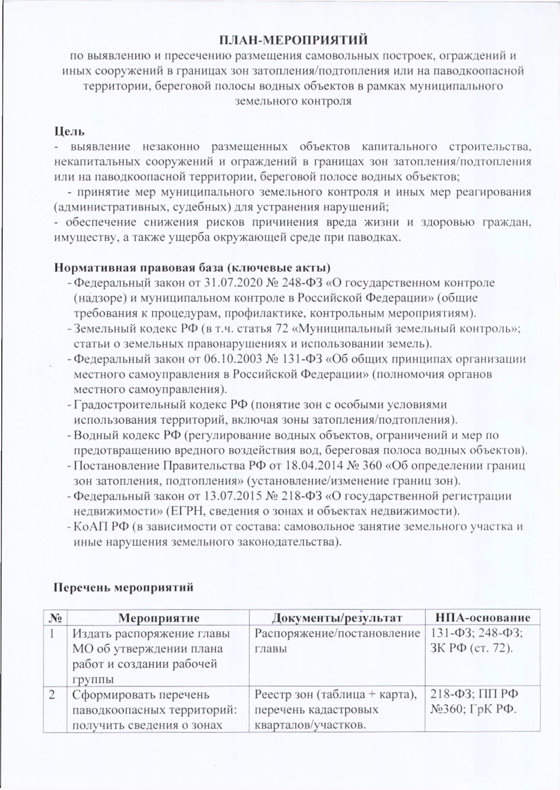
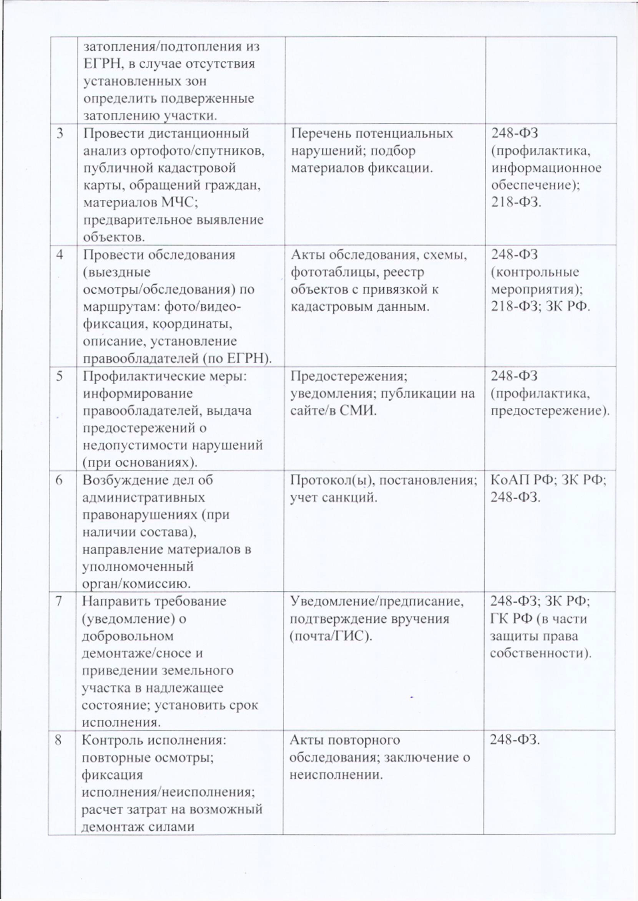

Приложение №2
к постановлению администрации
Кыринского муниципального округа
от ___ февраля 2026 года № ___

Рабочая группы по выявлению и пресечению размещения незаконных построек, ограждений и иных сооружений в границах зон затопления/подтопления или на паводковой территории, береговой полосе водных объектов

1. Куприянов Андрей Михайлович – первый заместитель главы Кыринского муниципального округа, председатель рабочей группы;
2. Забелина Татьяна Андреевна – начальник отдела по управлению имуществом и земельными ресурсами администрации Кыринского муниципального округа Забайкальского края, секретарь рабочей группы;
3. Крупеня Анатолий Николаевич – главный специалист Администрации Кыринского муниципального округа Забайкальского края.

